实践篇——于社区考察中研习中华文化

社区考察路线举例——
节庆日子以外的节庆文化考察．大坑舞火龙（大坑）

教学理念
本教学设计的学习活动为户外考察活动。安排节庆文化考察时，大多会受该节庆文化的举行日期所限，是次考察设计以每年于中秋节举办的大坑舞火龙为例，示范如何于中秋节以外日子到大坑考察而亦能深入认识大坑舞火龙。教师可在此安排下，增加户外考察的灵活性。

本教学设计的学习重点为藉着考察大坑舞火龙，了解传统节庆的文化意义，以及中华文化的重要元素。让学生首先于考察过程中搜集和认识大坑舞火龙的基本资料，有基础认识后再引伸讨论与其相关的文化议题。

本教学设计旨在藉着考察学习活动训练学生的研习能力，当中包括从考察搜集资料，继而整理及分析资料的自学能力。

教学设计内容大纲及学习重点
主题 | 节庆日子以外的节庆文化考察．大坑舞火龙
学习重点 | - 从大坑地标资料、实地考察看大坑舞火龙  - 主题一：大坑舞火龙的基本资料  - 与大坑舞火龙相关的文化议题  - 主题一：文化承传  - 主题二：中外文化对比  - 主题三：传统文化观念与现代社会观念

考察路线

【整体路线概念】
大坑本是一条客家村，至今已有百多年历史。其得名来自一条大水坑，它从毕拿山，流经大坑一带再流入海中。大海、水坑，成为当年村民生活的一部分。物换星移、沧海桑田，大坑经历城市化的巨变，但村内重要的传统风俗——大坑舞火龙仍然承传至今。大坑舞火龙始自1880年，相传当时大坑爆发瘟疫，村民人心惶惶，后来村中有父老获菩萨报梦指点舞火龙可驱除瘟疫，村民于是依此而办，而瘟疫果然消失，大坑自此每年农历八月十四、十五和十六日都会舞火龙。大坑舞火龙于2011年成功申报为国家级非物质文化遗产，2019年更成功获列入国家级非遗代表性项目优秀保护实践案例。每年中秋节，不论是区内街坊，又或是来自世界各地的游客，都想一睹火龙的风采，大坑的大街小巷因而被挤得水泄不通。是次考察路线，以日常的大坑为目的地，游走大坑区内与火龙相关的各个地标，包括大坑坊众福利会、大坑火龙文化馆、大坑莲花宫及火龙径等，在「没有火龙」的情景下认识大坑舞火龙的文化价值。

【地标一：火龙径 地址：铜锣湾火龙径】
大坑的地名来自当地原本有一条大水坑。这条大水坑由毕拿山开始，途中会流经大坑一带，最后流出大海。经过都市化过程和填海发展，这条水坑现已被重重的石屎水泥覆盖，先由水坑变成明渠，再由明渠变成暗渠，而火龙径前身正正就是大坑明渠。由于明渠带来气味问题，所以渠务署于2009年展开「大坑明渠改善计划」，将全长约二百五十米的大坑明渠覆盖，同时扩阔旧有的行人通道，工程于2012年完工。大坑舞火龙是大坑的重要传统文化习俗，而且适逢大坑舞火龙于2011年成功申报为国家级非物质文化遗产，因此在「大坑明渠改善计划」完工后，新盖的行人通道命为「火龙径」，行人通道上亦设有展板介绍大坑舞火龙。

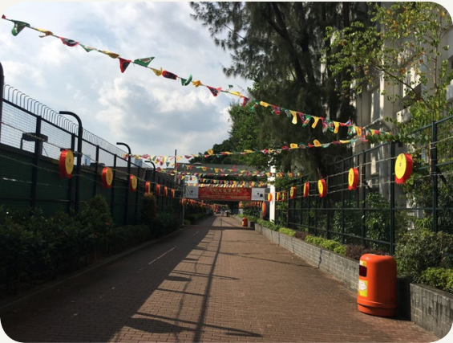
火龙径

【地标二：莲花宫 地址：铜锣湾莲花街】
相传以慈悲为怀、普渡众生见称的观音曾在现今莲花宫座落的巨石上显圣，大坑的村民因此在该处建庙，立庙奉祀。大坑莲花宫约建于同治二年（公元1863年），现已获列为法定古迹。除观音外，庙内亦有供奉太岁、韦陀及阴财神。莲花宫的建筑与一般中式庙宇不同，如前文所述，莲花宫的后半部长方形主殿座落于巨石上，由于依巨石而建，所以庙宇分为上下两层，而前半部呈八角形的前殿，则位于一石砌平台上。莲花宫正面设有小阳台并附有西洋风格的栏杆，庙宇出入口反而是设于庙宇左右两侧。

每年，大坑舞火龙的主办机构大坑坊众福利会也会扎作一条新的火龙。于农历八月十四日，新的火龙会先到莲花宫进行开光仪式。火龍可分为龍头、龙身和龍尾三部分，而龙身又称龙心。开光仪式时，龙头会在莲花宫内矗（音：促）立于观音面前，而约二百英呎长的龙身则盘于莲花宫外。开光仪式由大坑火龙总指挥负责，大坑本来是一条客家村落，所以开光仪式维持传统以客家话进行，总指挥会诚心向观音上香，祈求观音保佑舞过火龙后大坑老少平安。开光仪式过后，火龙亦会在庙内进行点睛仪式。

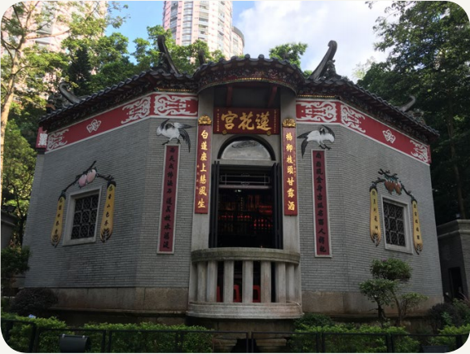
莲花宫

【地标三：浣纱街 地址：大坑浣纱街】
火龙于农历八月十四、十五、十六日都会到安庶庇街接受各界嘉宾簪花和挂红，并插上逾万枝香枝。火龍其实是由粗麻绳制成骨架，再编上珍珠草，并以铁线扎好而成。插上香枝后，火龙随即变得闪闪生辉，活灵活现。在两颗由沙田柚上插满香枝而成的龙珠引领下，火龙会先舞至大坑最主要街道——浣（音：碗）纱街。顾名思义，浣纱街原是一条水坑，昔日大坑村民会在该处洗涤衣物。水坑在六十年代已被石屎覆盖改为浣纱街，而下游的大坑明渠亦于半个世纪后覆盖改为火龙径。火龙在浣纱街上会舞出不同阵式，例如「火龙过桥」、「火龙缠双柱」及「彩灯火龙结团圆」等，然后再舞至京街、新村街、书馆街、华伦街和布朗街等区内街道，农历八月十五日中秋当晚更会经火龙径舞至维多利亚公园。游街过后，火龙会重返浣纱街，更换香枝再作不同阵式的舞动，而拆下来的香枝会送给街坊，寓意祝福街坊。

农历八月十六日，舞火龙完结前会以反时针方向围绕大坑区舞动一周，名为「行大运」。完毕后，大会会把火龙运至铜锣湾避风塘，把火龙抛进海里，以示「送龙落海龙归天」。为符合现代社会要求，大会现今会安排艇家立即把火龙从海中捞起，以免火龙阻碍船只航道和污染海面。每年中秋前都会以新的粗麻绳、珍珠草和铁线再扎出新的火龙，把习俗承传下去。

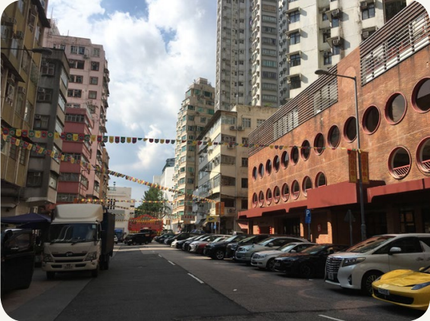
浣纱街

【地标四：书馆街12号──大坑火龙文化馆 地址：大坑书馆街12号】
大坑火龙文化馆位于书馆街12号，前身是一所义学，书馆街的街名正是因为此学校而来。义学创于1909年，大坑及附近的贫穷子弟均可到义学读书。以刘铸伯为首的一班华绅同年创立了孔圣会，并于1911年接手了义学，正名为「孔圣义学」，教授四书五经。日占时期，义学受到破坏，大坑坊众福利会遂于1949年捐助重建义学。

书馆街12号现为三级历史建筑，政府在2013年将书馆街12号纳入第四期活化历史建筑伙伴计划，并邀请非牟利团体申请活化及使用。最终，大坑舞火龙主办机构大坑坊众福利会申请成功，把书馆街12号活化为大坑火龙文化馆。根据计划书，大坑火龙文化馆希望能承传火龙文化、保存大坑的传统客家文化，同时鼓励社区参与文化保育，并以社会企业模式营运。计划书指文化馆地下将展示与火龙相关的物品、短片及文化，介绍火龙历史、起源、扎作工艺等，同时亦会介绍大坑和孔圣义学的历史和价值，文化馆的一楼和二楼则设有以火龙为主题的餐厅，提供创意餐饮、客家菜等具地方特色的餸菜，文化馆同时亦会举办不同文化活动作社区教育，例如免费讲座，以延续原来义学的教育精神。

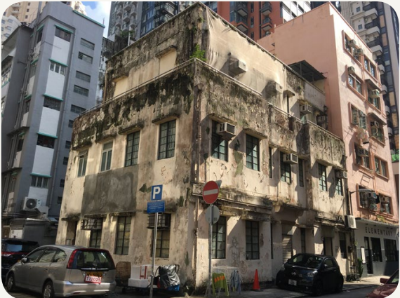
书馆街12号——大坑火龙文化馆

【地标五：大坑坊众福利会 地址：铜锣湾道121号】
大坑坊众福利会是大坑区内的街坊组织，同时亦是以服务街坊为宗旨的非牟利社会服务机构。福利会成立于1946年，多年来不间断为大坑区内街坊提供多元化服务，包括：举办各类街坊活动，如舞蹈班、歌曲班等；在区内创办李升大坑学校，协助重建孔圣义学；在区内创办大坑青年中心，以提供各类青少年余暇活动、课余托管服务、个人辅导服务、电话热线及网上辅导服务等；在区内创办了牙科诊疗中心等。

与此同时，大坑坊众福利会更是大坑舞火龙的主办机构，会址内除了有用作推广及练习的龙头和火龙的历史相片外，更摆放了2011年由中华人民共和国文化部颁发的国家级非物质文化遗产牌匾，证明大坑舞火龙成功获列入国家级非物质文化遗产名录，亦反映社会各界对大坑舞火龙文化遗产价值的肯定。

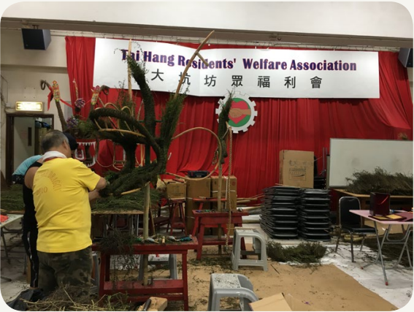
大坑坊众福利会

路线地图
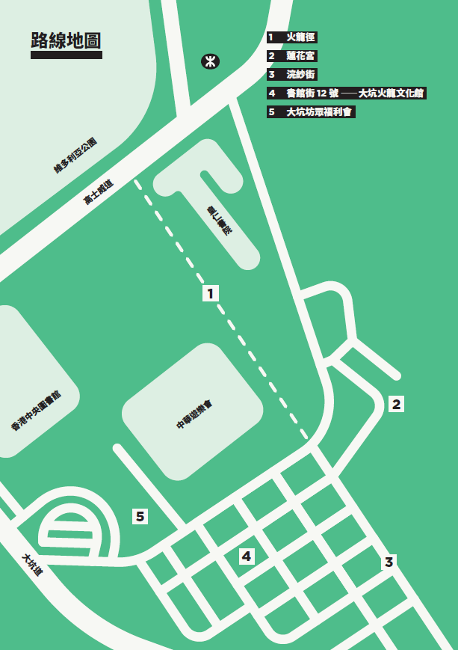

工作纸设计说明、使用建议
工作纸 | 设计说明 | 使用建议
第一部分 | 回应学习重点一，让学生对大坑历史、大坑舞火龙有基本认识 | 于实地考察时使用
第二部分 | 回应学习重点二，让学生以火龙为例探讨不同文化议题 | 于实地考察时使用

整体使用建议及注意事项：
- 教师可因应教学时间、学生的水平和能力，裁剪及调适工作纸的份量和要求。
- 考察莲花宫时，应保持安静，亦应避免影响善信参拜。
- 据大坑坊众福利会所提供的资料，大坑火龙文化馆预计于2021年开幕。
- 如有意带领学生考察大坑坊众福利会室内，请预先致电25772649与大坑坊众福利会联络。

工作纸
第一部分：大坑与大坑舞火龙

考察第一站：火龙径

- 以下哪项描述是「大坑」此地名的来源？
- 当地地形像一个大坑
- 当地原本有一条大水坑
- 当地原本有一条大火龙
- 当地原本有一条大泥坑

- 大坑明渠的遗迹仍可以在哪里看到？
- 铜锣湾道出入口的两旁花丛
- 高士威道出入口的两旁花丛
- 铜锣湾道出入口的两道矮墙
- 高士威道出入口的两道矮墙

- 火龙径的兴建为大坑带来甚么影响？
解决明渠气味问题／
失去反映社区历史——「大坑」名称由来的地标／
增添一个富有地区特色——大坑舞火龙的地标／
提供舒适的步行环境／
方便居民出入大坑／
增添休闲空间／
学生可提供其他有理据的答案。

- 阅读火龙径展板上的资料，写下五项大坑舞火龙资料。
大坑舞火龙始于1880年／
大坑舞火龙起源是因为瘟疫／
舞动火龙目的是为了祈求风调雨顺，阖境平安／
大坑每年于农历八月十四、十五和十六日晚上舞动火龙／
火龙会在莲花宫内进行开光及点睛仪式／
火龍全长二百二十英呎／
其他合理答案。

考察第二站：莲花宫

- 莲花宫主要供奉哪一位神明？
- 天后
- 车公
- 黄大仙
- 观音

- 试比较莲花宫与一般中式庙宇的不同之处：
建筑特色 | 一般中式庙宇 | 莲花宫
庙宇风格 | 中式风格 | 中西合璧，设有小阳台，并附有西洋风格的栏杆
庙宇间隔 | 长方形主殿，两侧建有偏殿 | 后半部长方形主殿，前半部有呈八角形的前殿
入口位置 | 设于主殿正前方 | 设于庙宇左右两侧
庙宇楼层 | 单层 | 依巨石而建，分为上下两层

- 莲花宫外有很多对联，试找出描写大坑和铜锣湾未填海前环境的对联，并抄写下来。
「开窗临海面，闭月到笼洲」。

- 以下哪项大坑舞火龙仪式会于莲花宫内进行？
- 点睛仪式
- 插香仪式
- 舞火龙
- 送龙落海龙归天

- 为甚么在莲花宫内进行的开光仪式会以客家话进行？
因为大坑本来是一条客家村落，居民坚持保留传统／
学生可提供其他有理据的答案。

- 大坑居民每年舞动火龙是希望祈求甚么？
大坑老少平安／
学生可提供其他有理据的答案。

考察第三站：浣纱街

- 配对以下地点、地名与相关火龙仪式：
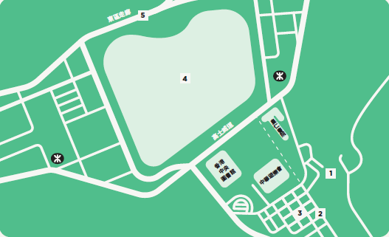

浣纱街 |  | 1 |  | 火龙会在此进行开光、点睛仪式
维多利亚公园 |  | 2 |  | 大会在此送龙落海龙归天
莲花宫 |  | 3 |  | 火龙在此舞动并会行大运
京街、新村街、书馆街、华伦街和布朗街等大坑区内街道 |  | 4 |  | 火龙会在此表演不同阵式
铜锣湾避风塘 |  | 5 |  | 火龙在中秋当晚会特别舞至这地方

- 火龙会在浣纱街上舞出以下哪种阵式？
- 火龙过桥
- 火龙缠双柱
- 彩灯火龙结团圆
- 以上皆是

- 火龙会于浣纱街更换香枝并把香枝送给街坊，此举寓意甚么？
祝福街坊。

- 观察街道两旁店铺，不少店铺内挂有「大坑火龙」的锦旗，你认为此反映了甚么？
不少店铺支持大坑火龙／
不少店铺捐助举行舞火龙／
火龙大会与店铺关系良好／
不少店铺对大坑充满归属感／
学生可提供其他有理据的答案。

第二部分：大坑舞火龙与中华文化

考察第四站：书馆街12号──大坑火龙文化馆

1. 书馆街12号建筑物前身是孔圣义学，孔圣是谁的尊称？
孔子。

2. 孔圣义学让大坑及附近的贫穷子弟均可读书，义学内会教授四书五经，四书五经是指以下哪九本着作，请圈出正确答案：
《三国演义》 | 《射雕英雄传》 | 《论语》
《春秋》 | 《商君书》 | 《法经》
《天龙八部》 | 《黄帝四经》 | 《神农》
《大学》 | 《吕氏春秋》 | 《孙子兵法》
《水浒传》 | 《神雕侠侣》 | 《黄帝内经》
《神农本草经》 | 《诗经》 | 《孟子》
《尚书》 | 《周易》 | 《西游记》
《红楼梦》 | 《礼记》 | 《韩非子》
《笑傲江湖》 | 《中庸》 | 《倚天屠龙记》

- 大坑火龙文化馆的成立，如何秉承原有义学的教育精神？
展览展示孔圣义学的历史和价值／
举办不同文化活动作社区教育用途，例如免费讲座。

- 大坑火龙文化馆如何帮助火龙文化承传？试以大坑火龙文化馆其中一项计划内容（展览／餐厅／文化活动／其他）为例，并加以说明。
展览及设展时所做的资料研究记录了相关火龙文化的内容／
设有展览及举办活动，提升市民大众对大坑舞火龙的认识／
设有以火龙为主题的餐厅，提升市民大众对认识大坑舞火龙的兴趣／
成为区内新地标，加强社区的凝聚力和对舞火龙的认同感／
学生可提供其他有理据的答案。

考察第五站：大坑坊众福利会

- 2019年初，旅游事务署和香港设计中心「#ddHK设计#香港地」团队在大坑坊众福利会的粉色外墙上画出一幅火龙壁画，并引来大坑街坊热烈讨论：

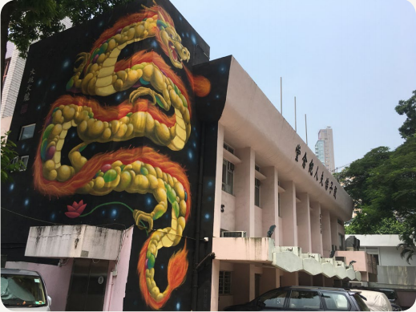

有街坊于传媒访问中指出壁画上的火龙并不符合中华文化中「龙」的意义，试比较中华文化和西方文化中的龙，并填写下表内容：

比较 | 中华文化中的龙 | 西方文化中的龙
外型 | 集牛头、驴嘴、虾眼、鹿角、鱼鳞、蛇腹、凤足各特点 | 强壮的身躯配有长又粗的颈、像蝙蝠翼的巨翼和长尾巴、全身覆盖着鳞片
象征 | 尊贵、吉祥、庄严、神圣 | 魔鬼、撒旦
会为人民带来… | 和平、丰收 | 邪恶、黑暗
形象 | 正面 | 负面
或其他合理答案。

- 承上题，大坑舞火龙的龙在哪方面体现出中华文化中「龙」的意义？
拥有神圣的力量／
为人民驱瘟逐疫，带来平安／
学生可提供其他有理据的答案。

- 供词填充题：在横线上填上适当的词语

最重要岗位 男士 女士 承传
主办机构 辅助性岗位 数百名街坊 小朋友

大坑坊众福利会是大坑舞火龙的主办机构，会址内摆放了不少和大坑舞火龙相关的物品，当中包括舞火龙的旧相片和火龙摄影比赛得奖相片。从相片中，我们可以得知大坑舞火龙需要数百名街坊参与才能顺利举行。这些街坊会担任不同岗位，男士会负责肩负起整项传统节庆活动中的最重要岗位──舞动火龙，而女士则会负责辅助性岗位，例如打鼓响锣、拿着纱灯和云灯助庆，活动中亦有小朋友参与，他们会负责拿着莲花灯助庆。无论是负责哪一个岗位，男士、女士和小朋友全都非常投入，同心协力承传大坑舞火龙文化。

- 中国传统社会有重男轻女的观念，而随着时代的转变，现代社会主张男女平等，你认为大坑舞火龙现今应否打破传统，让女士加入舞动火龙的行列？为甚么？

应该，因为传统文化符合现代社会观念后，可增加大众对传统文化的接受程度，有助传统文化承传下去／
不应该，因为此举会改变了传统文化理念，文化的核心价值会因此而失传／
学生可提供其他有理据的答案。

- 从会址内的国家级非物质文化遗产牌匾得知，大坑舞火龙于哪一年成功申报为国家级非物质文化遗产 ?
  - 2009年
  - 2011年
  - 2012年
  - 2019年

- 你认为大坑舞火龙拥有哪些文化价值，使它能成功申报为国家级非物质文化遗产？
作答提示：根据联合国教育、科学及文化组织的《保护非物质文化遗产公约》，非物质文化遗产是指：「被各社区、群体，有时是个人，视为其文化遗产组成部分的各种社会实践、观念表达、表现形式、知识、技能，以及相关的工具、实物、手工艺品和文化场所。这种非物质文化遗产世代相传，在各社区和群体适应周围环境以及与自然和历史的互动中，被不断地再创造，为这些社区和群体提供认同感和持续感，从而增强对文化多样性和人类创造力的尊重。」

增加大坑居民的身份认同、团结社区、提升社区凝聚力／
见证传统文化在现代都市环境中承传下去／
学生可提供其他有理据的答案。

